AVISO IMPORTANTE: Por favor lea la información completa dispuesta abajo, ya que esto le ayudara a completar su formulario.

Cómo iniciar su aplicación.

- En la página de inicio, elija la opción “Start a submission” (Iniciar una solicitud) en la parte superior de la página.

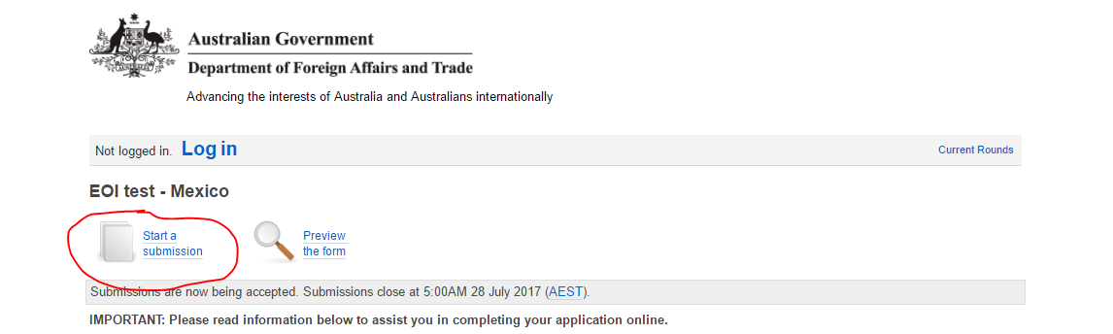

- Desde la página de ”Login or Register” (Logearse o Registrarse) vaya a “Register” (Registrarse) e ingrese “Your Name” (Nombre), “Organisation” (Organización), “Email Address” (Correo Electrónico) y “Password” (Contraseña). Su contraseña deberá tener 8 caracteres o más, incluir letras, símbolos y números.

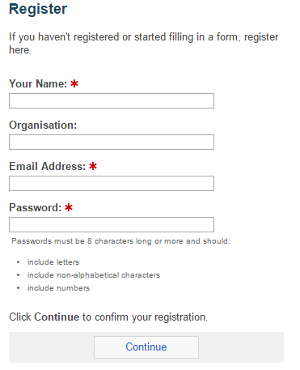

- Seleccione “Continue” (Continuar) en la parte inferior de la sección.

- En la página “Confirm registration” (Confirmar registro), deberá confirmar su correo electrónico (“Email Address”) y contraseña (“Password”). Por favor ingrese esta información nuevamente y seleccione el botón “Confirm Registration” (Confirmar Registro) ubicado en la parte inferior de la página.

- Se lo redireccionará automáticamente a la página de ”Login or Register” (Logearse o Registrarse) vaya la portada. Elija la opción “Login” y ingrese ), “Email Address” (Correo Electrónico) y “Password” (Contraseña).

* Indica campo requerido

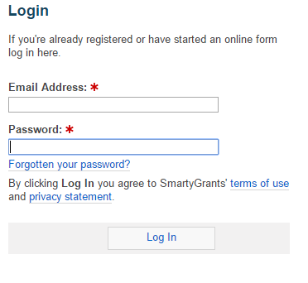
En caso de querer visitar una solicitud previamente guardada, esta también es su pantalla de acceso.

- Cuando cliquee para comenzar una solicitud, será redirigido a la página “New submission for testing form”. Aquí verá que tiene un nuevo “application number” (número de solicitud). Cliquee en “Next Page” (Próxima Página).
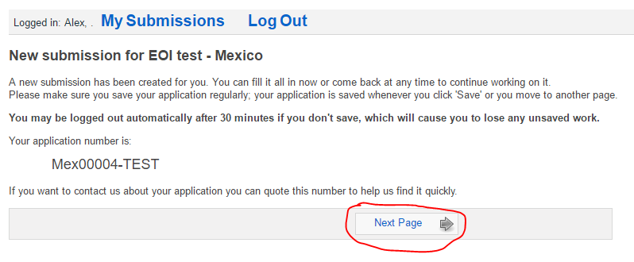

- Ha ingresado ahora a su solicitud. En cada pantalla (página del formulario) encontrará un menú de navegación que le dará acceso directo a cada una de las secciones de la solicitud. Cliquee en cada enlace para ir directamente a la sección que desea. También puede cliquear en la opción ‘siguiente pagina’ o 'página anterior' en la parte superior para moverse hacia adelante o atrás en el formulario.

- Si usted no salva su aplicación, la sesión se cerrará después de treinta minutos y usted podría perder todos sus avances.

Puede cliquear “Save” (Guardar) o “Save and Close” (Guardar y Cerrar) para reingresar en su solicitud en otro momento.

- También puede descargar su aplicación en PDF, ya sea como borrador o en su versión final. Para hacerlo, presione el botón de ‘Download (Descargar)’, situado en la parte inferior de la última página de su formulario.

- Cuando complete la solicitud, podrá “Review and Submit” (revisar y enviar).
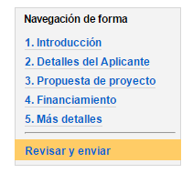
Parte inferior:
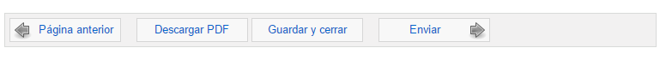
Una vez que haya revisado su aplicación la puede ingresar apretando el boton de ‘Submit (Enviar)’ en la parte superior de la pantalla o en el panel de navegación. Usted no podría enviar su aplicación hasta que todas las preguntas obligatorias hayan sido completadas.

Una vez que haya enviado su aplicación ya no podrá editarla.

Cuando usted envíe su aplicación, recibirá un correo automatizado con una copia de su aplicación como adjunto. Este correo será enviado a la dirección que usted haya utilizado al momento de registrarse.

Si usted no recibe un correo de confirmación, deberá asumir que su aplicación NO HA SIDO ENVIADA.

COMPLETAR UNA APLICACION EN GRUPO/EQUIPO
Cualquier aplicación puede ser llenada por un grupo de personas que usan el mismo nombre de usuario, sin embargo, solo una puede trabajar a la vez. Por favor, asegúrese de salvar sus avances.

Le recomendamos ampliamente llenar la Expresión de Interés con tiempo. Del mismo modo, recomendamos que lea muy bien las instrucciones para llenar la EDI de acuerdo con los lineamientos. La información necesaria para presentar una postulación a través del Programa de Ayuda Directa se encuentra en el siguiente enlace: http://mexico.embassy.gov.au/mctycastellano/cooperation.html

